ĐÁP ÁN
MÔN VẬT LÝ 10 - HỌC KỲ I ( 2014-2015) _NGÀY KT: 16/12/2014
Câu 1: (1,0 đ) | Điểm
- Định luật II Newton : Gia tốc của một vật cùng hướng với lực tác dụng lên vật. Độ lớn của gia tốc tỉ lệ thuận với độ lớn của lực và tỉ lệ nghịch với khối lượng của vật.  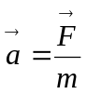 hay 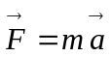  a: gia tốc của vật (m/s²)  F là lực hay tổng hợp lực tác dụng vào vật (N)  m: khối lượng của vật (kg) | 0,5 đ  0,5 đ
Câu 2: (1,0 đ)
Trong giới hạn đàn hồi, độ lớn của lực đàn hồi của lò xo tỉ lệ thuận với độ biến dạng của lò xo.  F_{đh}=k.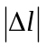 Trong đó: F_{đh} độ lớn của lực đàn hồi(N)  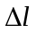=l-l₀ là độ biến dạng của lò xo  k là độ cứng hay hệ số đàn hồi của lò xo(N/m) | 0, 5 đ  0,25 đ  0,25 đ
Câu 3: (1,0 đ)
+ Qui tắc hình bình hành : Nếu hai lực đồng qui làm thành hai cạnh của một hình bình hành, thì đường chéo kể từ điểm đồng qui biểu diễn hợp lực của chúng.  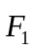  +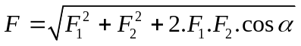   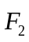 | 0,5 đ  0,25 đ  0,25 đ
Câu 4: (1,0 đ)
+không phụ thuộc vào diện tích tiếp xúc và tốc độ của vật  +tỉ lệ với độ lớn của áp lực  +phụ thuộc vào tình trạng và vật liệu của hai mặt tiếp xúc  + F_{mst}=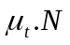  Câu 5: (1,0 đ) | 0,25đ  0,25đ  0,25đ  0,25 đ
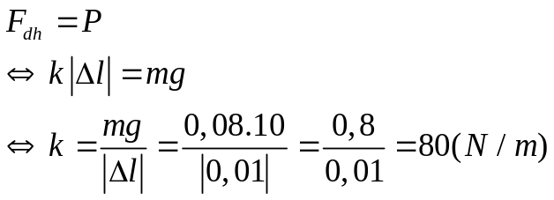  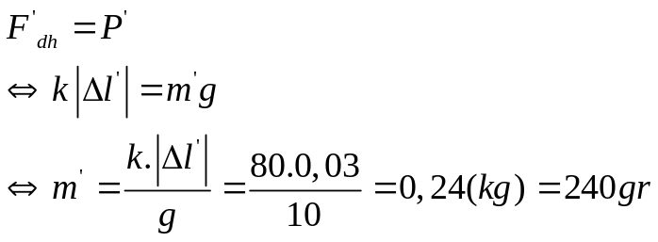 | 0,5  0,5
Câu 6: (1,0 đ)
Chu kỳ:  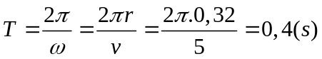  Gia tốc hướng tâm:  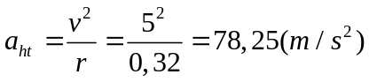 | 0,5  0,5
Câu 7: (1,0 đ)
Lập tỉ số:  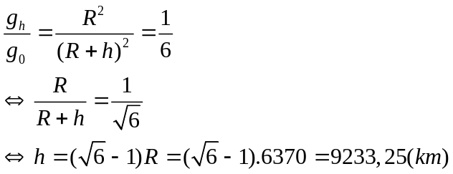 | 0,5  0,5
Câu 8: (3,0 đ)
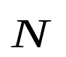  O  y  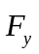  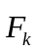  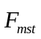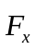  x  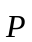  a) Tính gia tốc:  + Biểu thức định luật II NewTon: 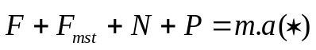  + Chiếu (*) lên hệ trục Oxy:  Ox: 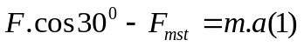  Oy: 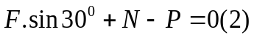  Từ (2)→ 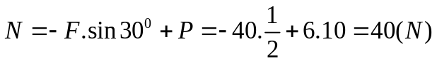  Từ (1)→  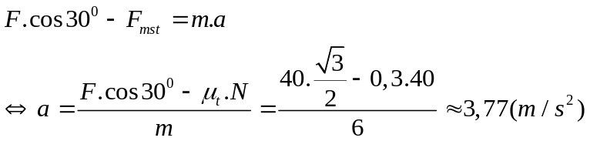  b) Khi thôi tác dụng F, F=0.  + Chiếu (*) lên hệ trục Oxy:  Ox: 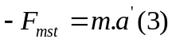  Oy: 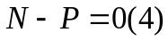  Từ (4) và (3) 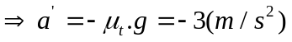  + Vận tốc tại M:  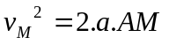  +Vận tốc tại B:  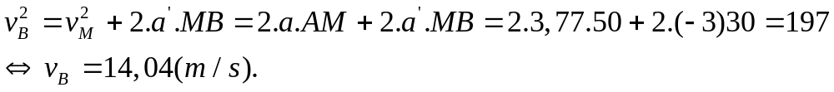 | 0,5  0,25  0,25  0,25  0,5  0,25  0,25  0,25  0,25  0,25

